Actividad 2. Configuración Servidor Web

Tejera Santana Adoney
Actividad N.º1 – 2ºA DAW
Curso 2024/2025
Índice
Actividad 2. Configuración Servidor Web 1
1.1 Descripción detallada de los trabajos realizados 3
1 1. Localizar la carpeta donde se publican las páginas web en el Servidor Apache en /var/www/html/. Crear una página con el siguiente contenido: 3
2 Crear una carpeta en /var/www/html/ que se llame “actividades” y crear dos archivos con el siguiente código 4
3 Acceder a la carpeta de los archivos de configuración de Apache e indicar las carpetas y archivos que aparecen. Aportar captura de pantalla y diferenciarlo por los colores que establece. 5
4 Configurar el número máximo de peticiones o solicitudes que puede atender el servidor Apache y el tiempo máximo que pueden estar activas. Para hacer esta parte vamos a subir la memoria RAM de la máquina virtual a 4GB. 6
5 Monitorizar el uso de los recursos del servidor web con las herramientas que proporciona Apache 7
6 Mostrar las páginas web creadas desde el navegador de la máquina anfitrión. 8
1. Instalar Docker engine en Ubuntu. 10
2. Instalar contenedor con Apache, MySQL y PHP y realizar pruebas de funcionamiento 13
3. Instalar contenedor con Tomcat y realizar pruebas de funcionamiento. 14
1.2 Herramientas empleadas 15
1.3 Problemática encontrada y solución 15
1.4 Conclusiones 15

 |  | UT 1- Tejera Santana Adoney  DPL – 23/24 – Fecha: | 

Descripción detallada de los trabajos realizados

1. CONFIGURACIÓN APACHE

1. Localizar la carpeta donde se publican las páginas web en el Servidor Apache en /var/www/html/. Crear una página con el siguiente contenido:

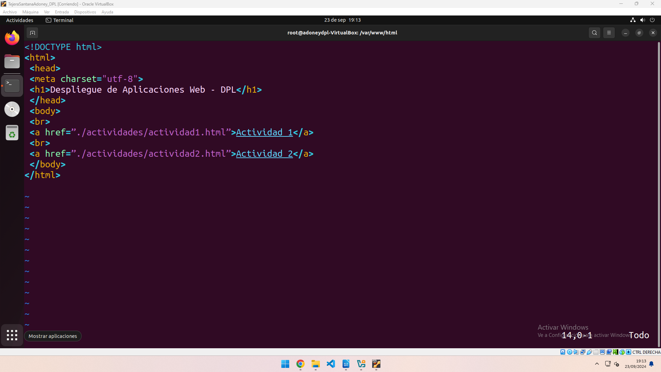
Se crea la página

Crear una carpeta en /var/www/html/ que se llame “actividades” y crear dos archivos con el siguiente código

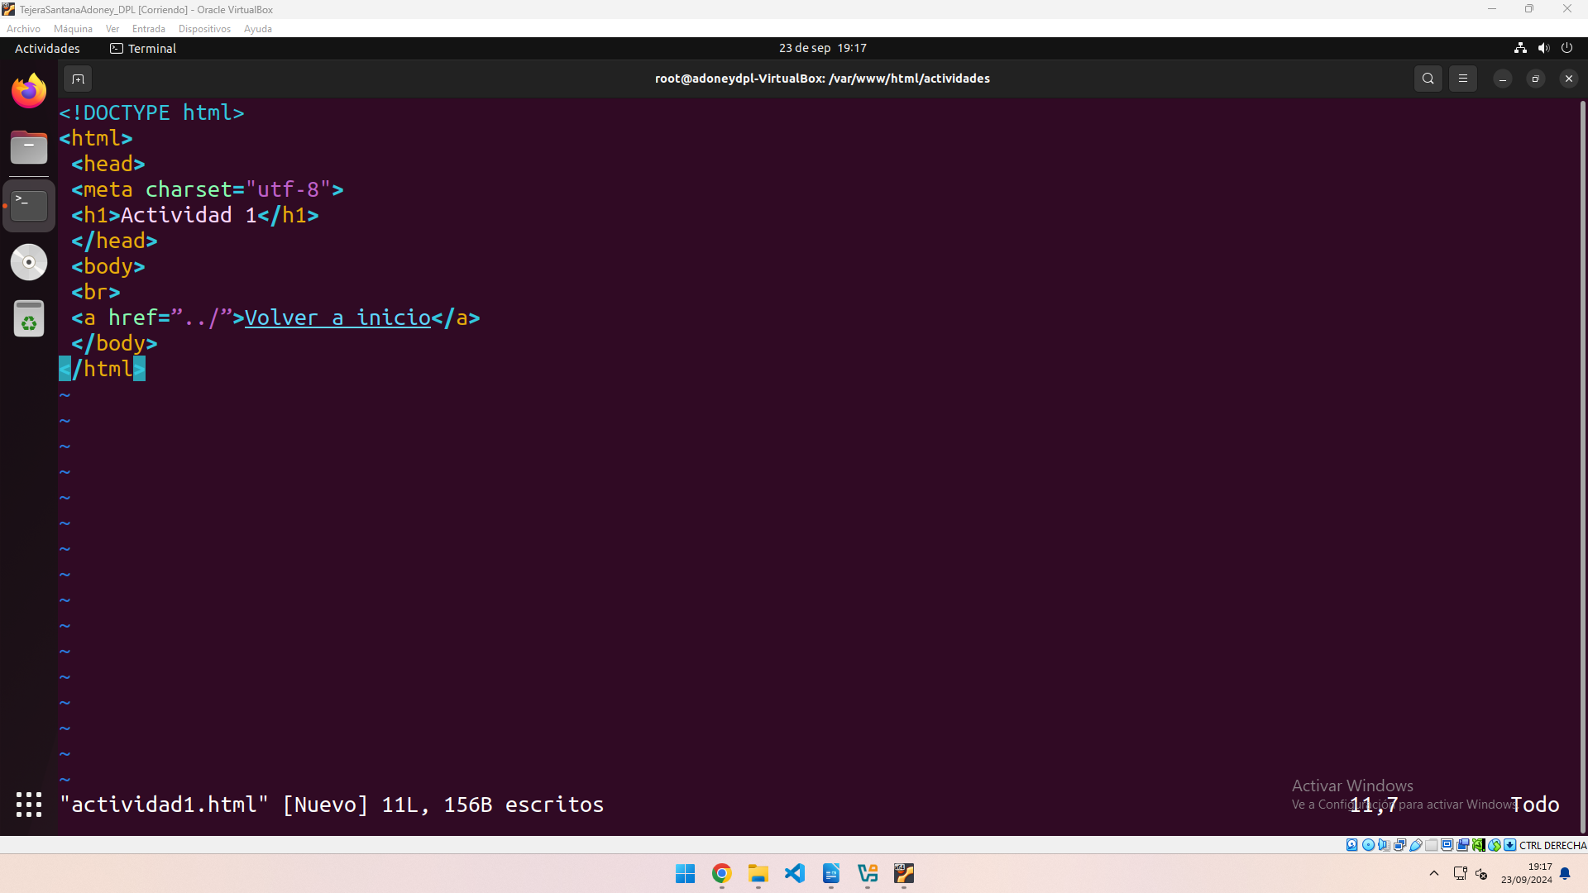
Creamos el archivo “Actividad1.html”

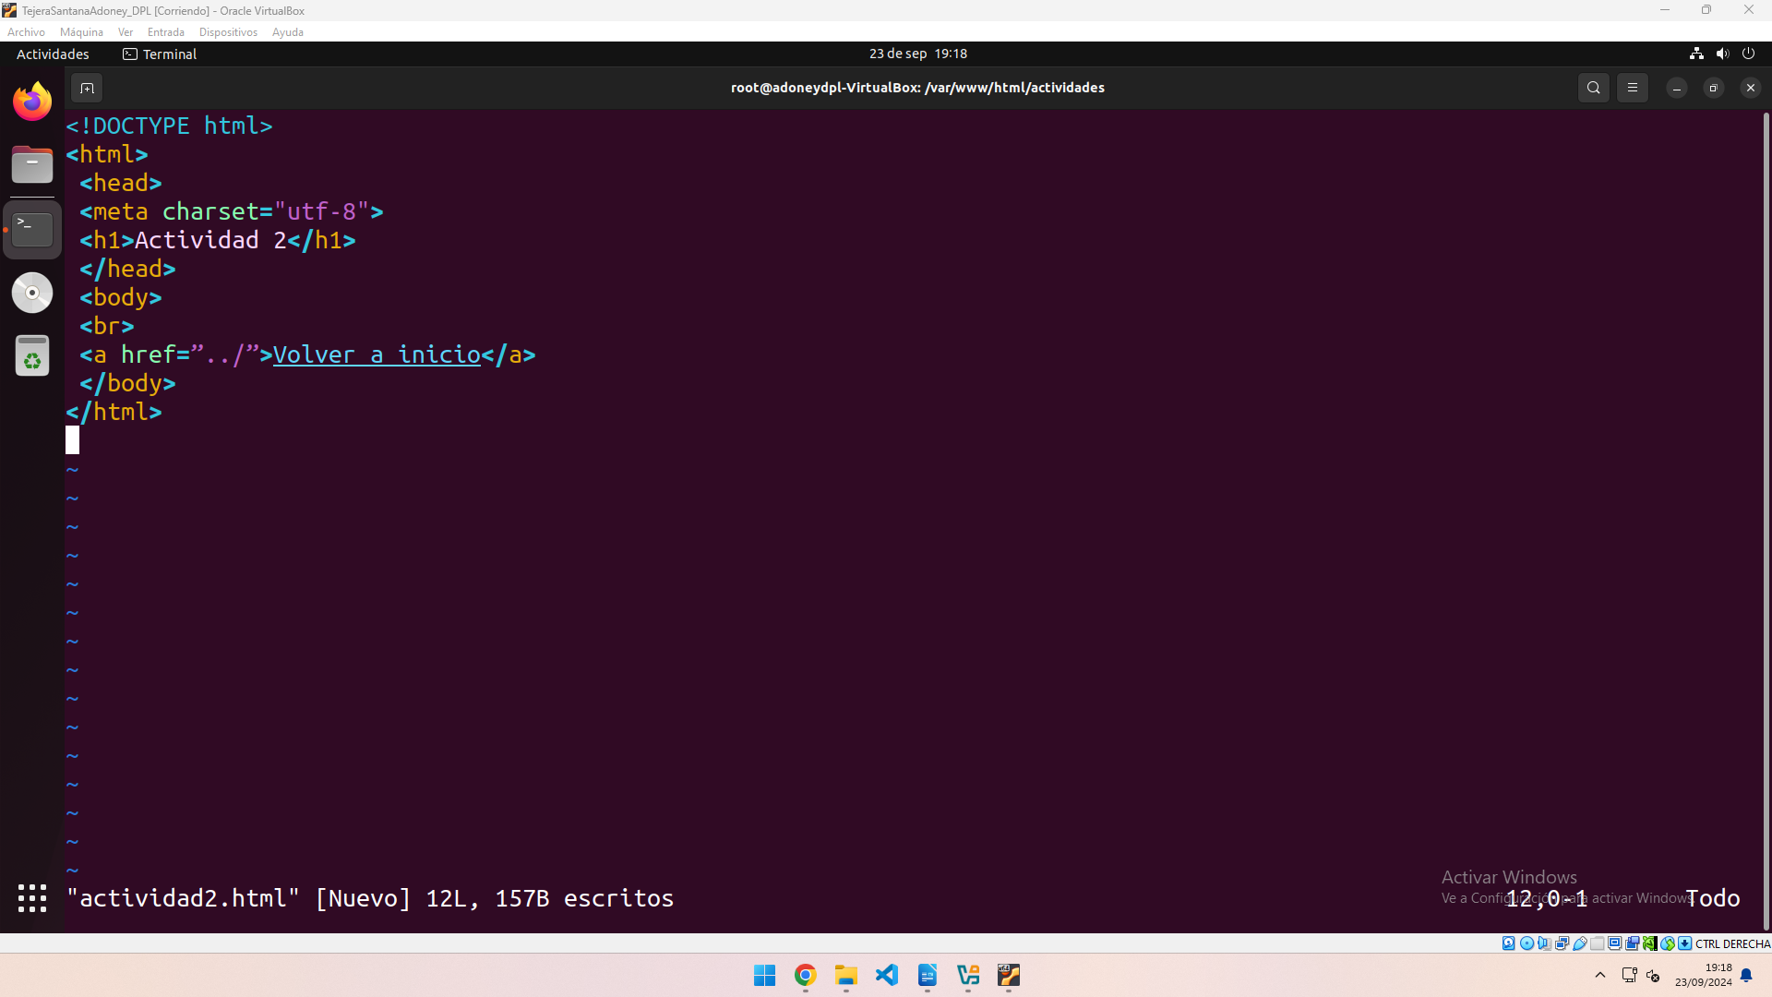
Y la actividad2.html

Acceder a la carpeta de los archivos de configuración de Apache e indicar las carpetas y archivos que aparecen. Aportar captura de pantalla y diferenciarlo por los colores que establece.

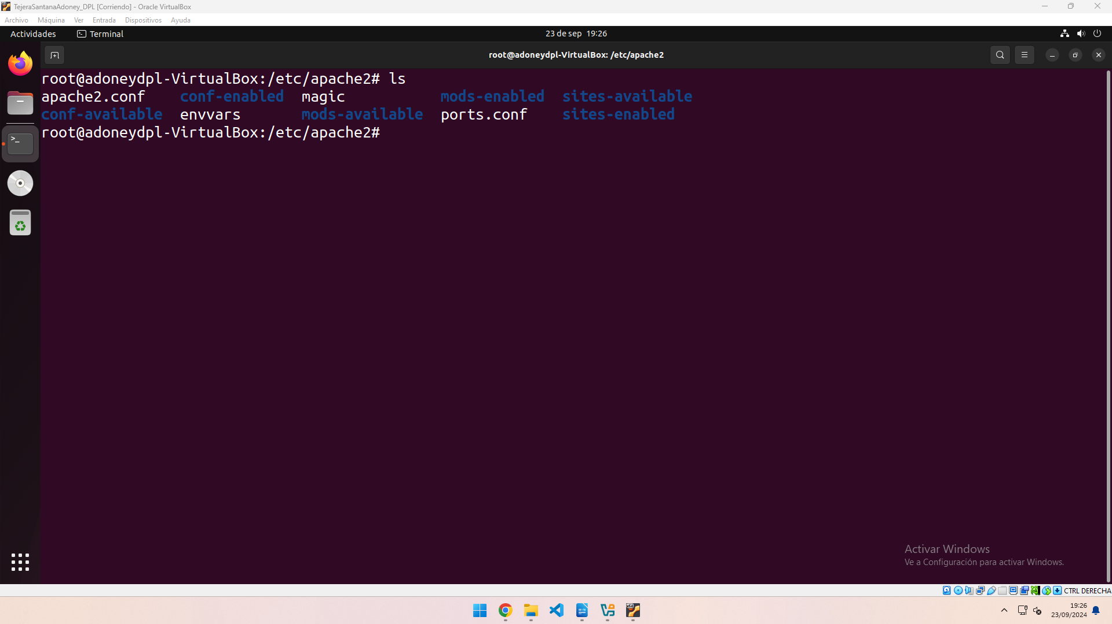
Accedemos a la carpeta y se lista los archivos
- apache2.conf: configuración principal de apache.
- Magic: ayuda al servidor a reconocer qué tipo de archivo está manejando
- ports.conf: configuración de los puertos del servidor
- envvars: contiene las variables de entorno de apache
- /conf-enable: contiene configuración adicional de apache activado
- /conf-available: configuración adicional de apache (no todos estan activos)
- /mods-available: contiene todos los módulos instalados en el servidor que puedes usar
- /mods-enable: contiene un enlace a los módulos que están activos
- /sities-available: configuración de sitios disponibles
- /sities-enable: contiene enlace a los archivos de configuración sitios disponibles (en sities-available)

Configurar el número máximo de peticiones o solicitudes que puede atender el servidor Apache y el tiempo máximo que pueden estar activas. Para hacer esta parte vamos a subir la memoria RAM de la máquina virtual a 4GB.

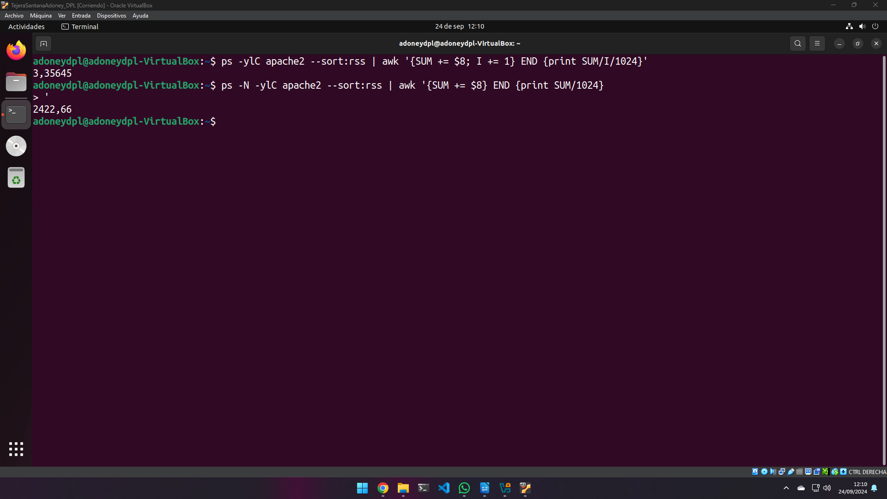
Se comprueba la cantidad de ram utilizada por apache y posteriormente del resto de procesos.

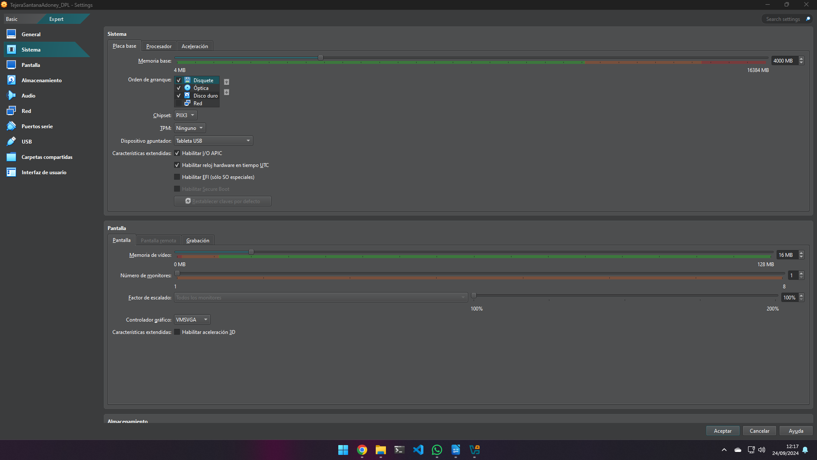
Se disminuye a 4GB de RAM a la máquina virtual.

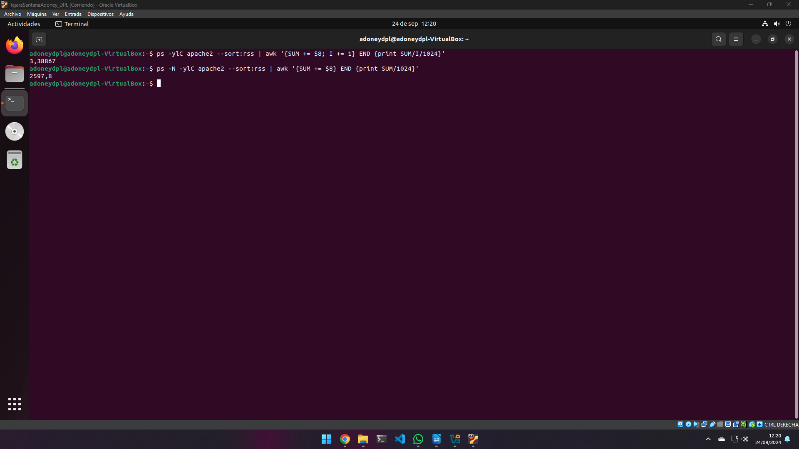
Volvemos a comprobar el consumo y se vuelve a calcular el máximo número de conexiones.

Monitorizar el uso de los recursos del servidor web con las herramientas que proporciona Apache

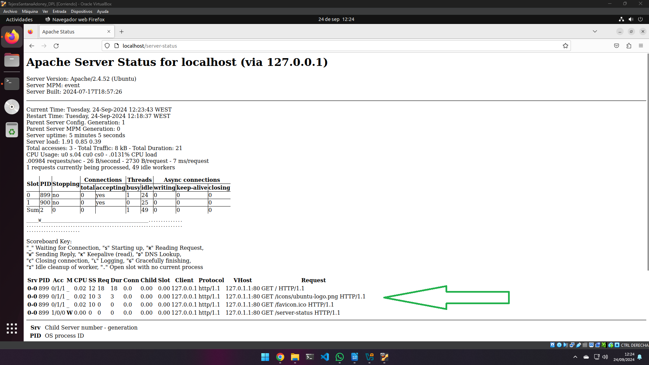
Se monitorea el servidor, abajo se pueden ver los procesos en ejecución.

Mostrar las páginas web creadas desde el navegador de la máquina anfitrión.

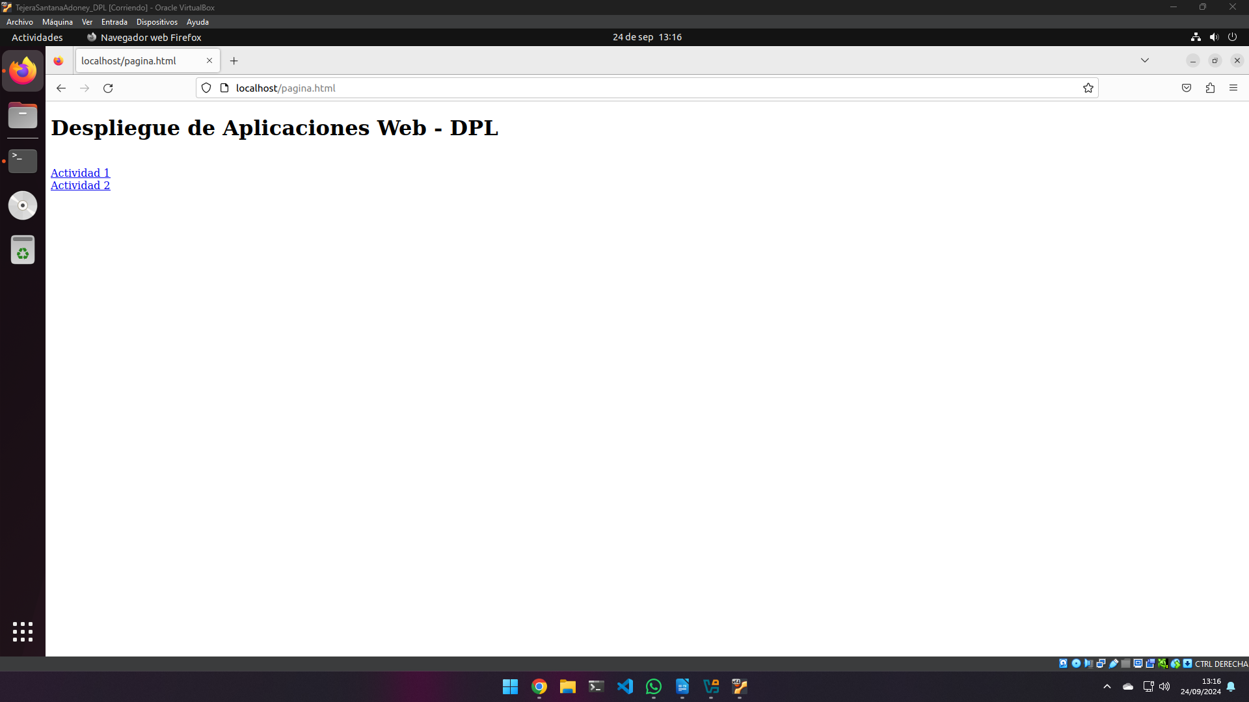
Vista de la página principal.

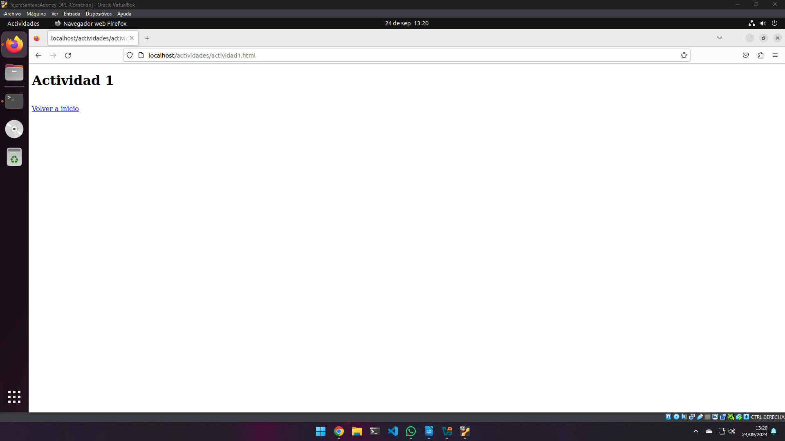
Página de actividad 1

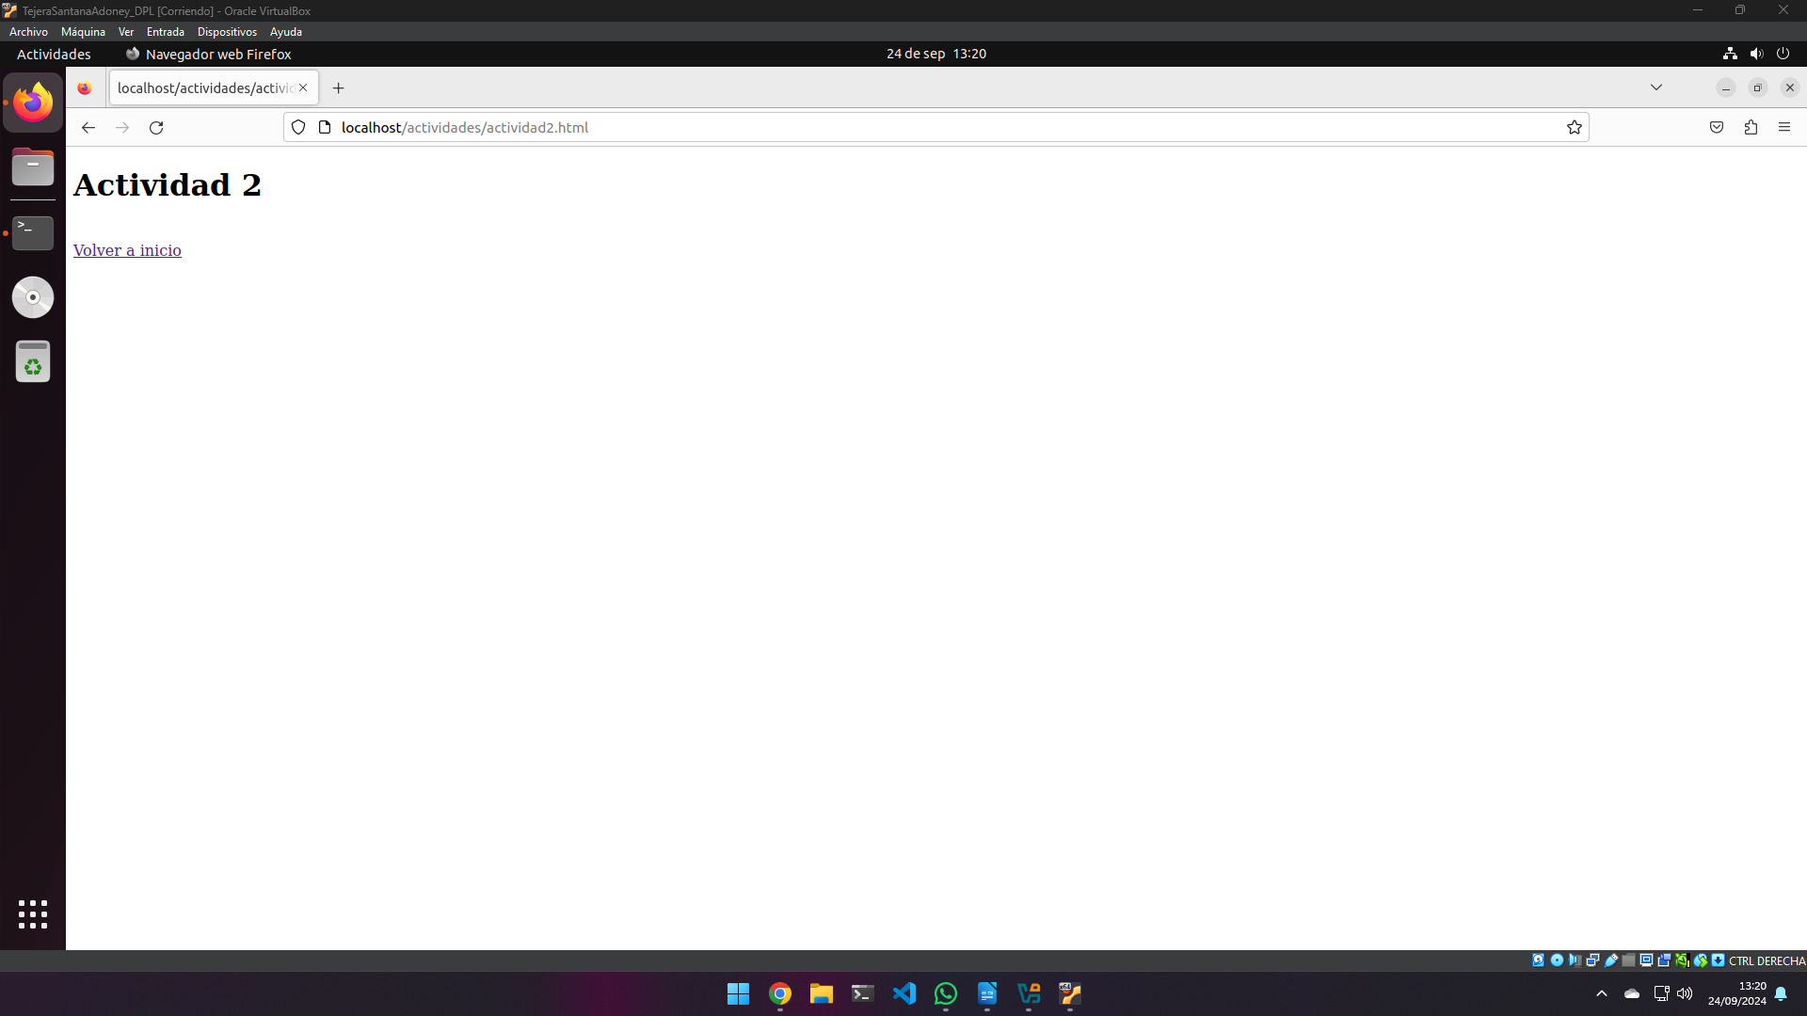
Y finalmente página de actividad 2

1.2 Despliegue Web con tecnología de virtualización en contenedores

1. Instalar Docker engine en Ubuntu.

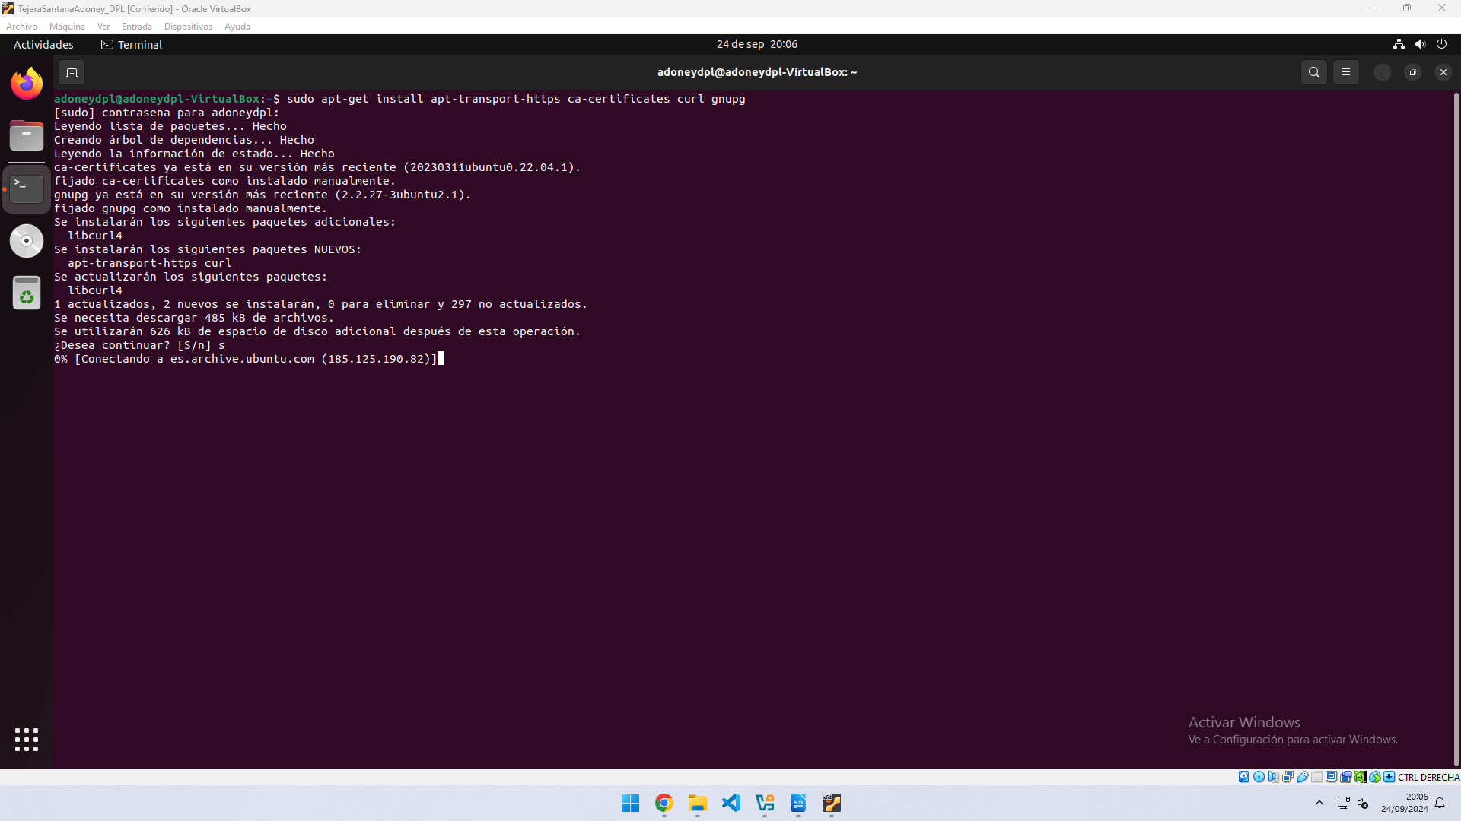
Primero se deberá instalar los paquetes de intercambio de información por HTTP.

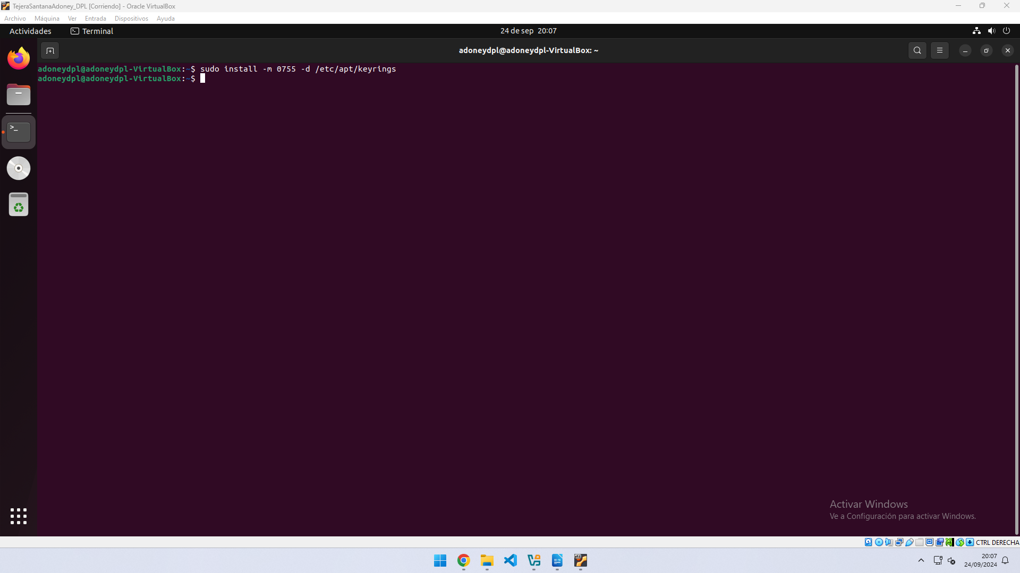
Añadimos el directorio para la clave para poder descargar docker.

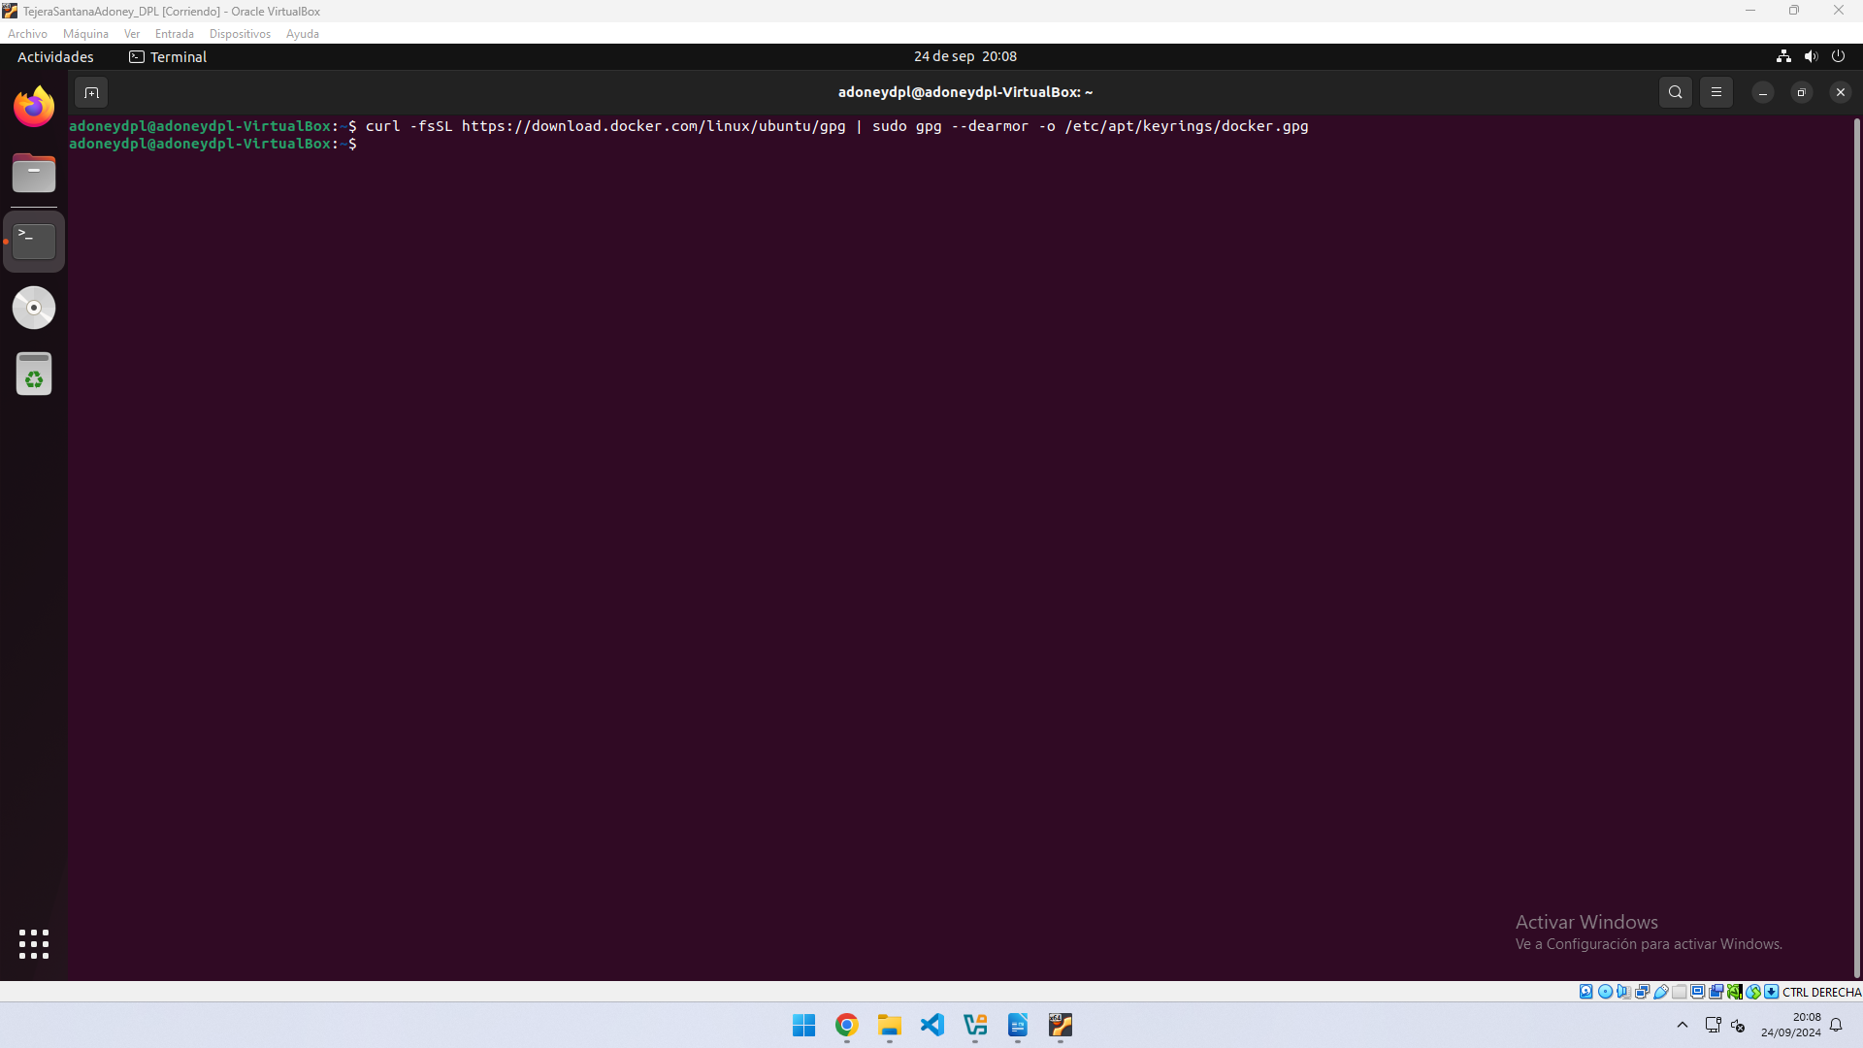
Descargamos la clave

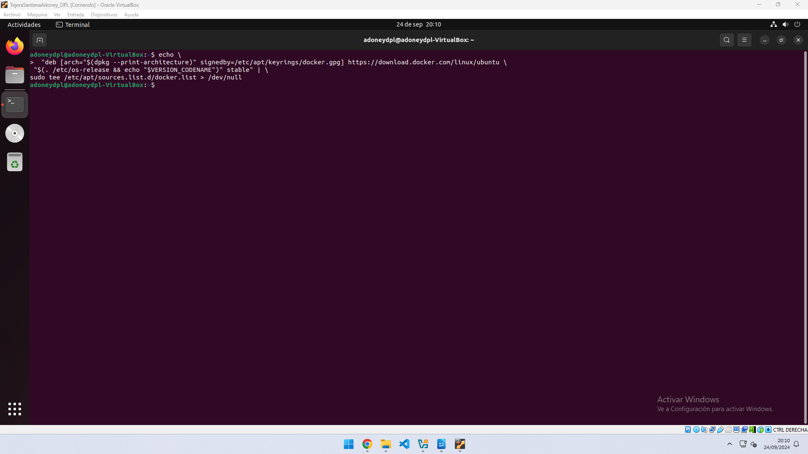
Añadimos el repositorio al administrador de paquetes APT.

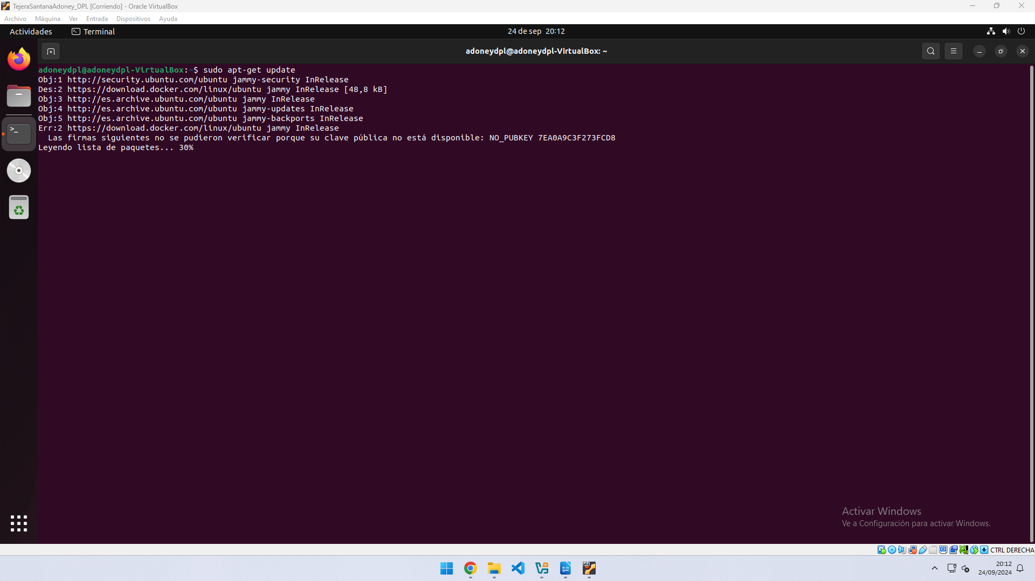
Actualizamos la lista de paquetes.

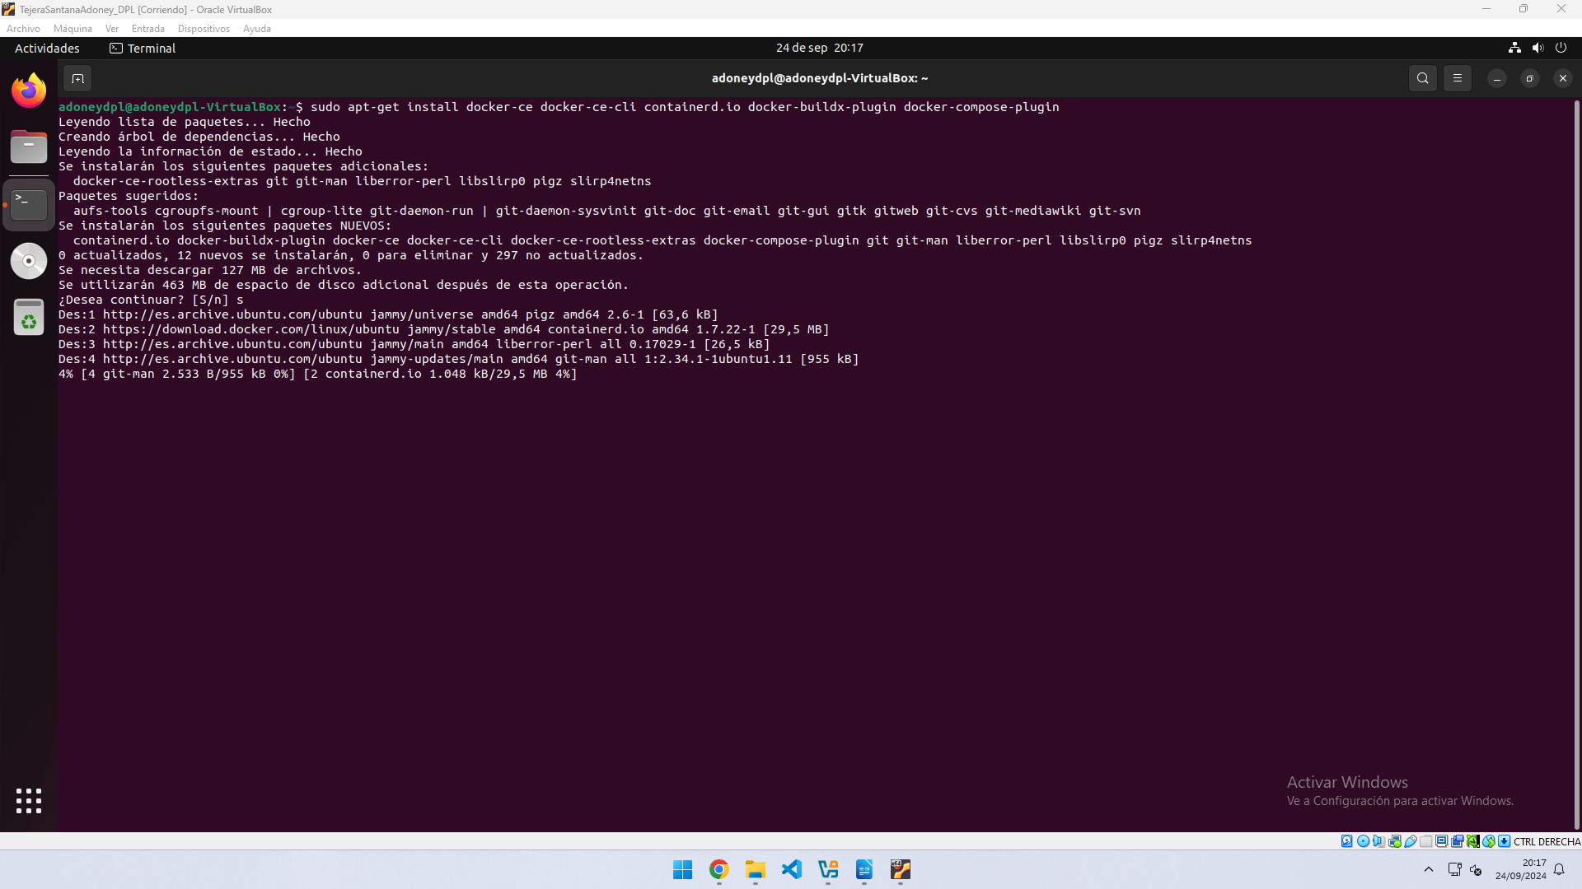
Ya podemos empezar a instalar docker

2. Instalar contenedor con Apache, MySQL y PHP y realizar pruebas de funcionamiento

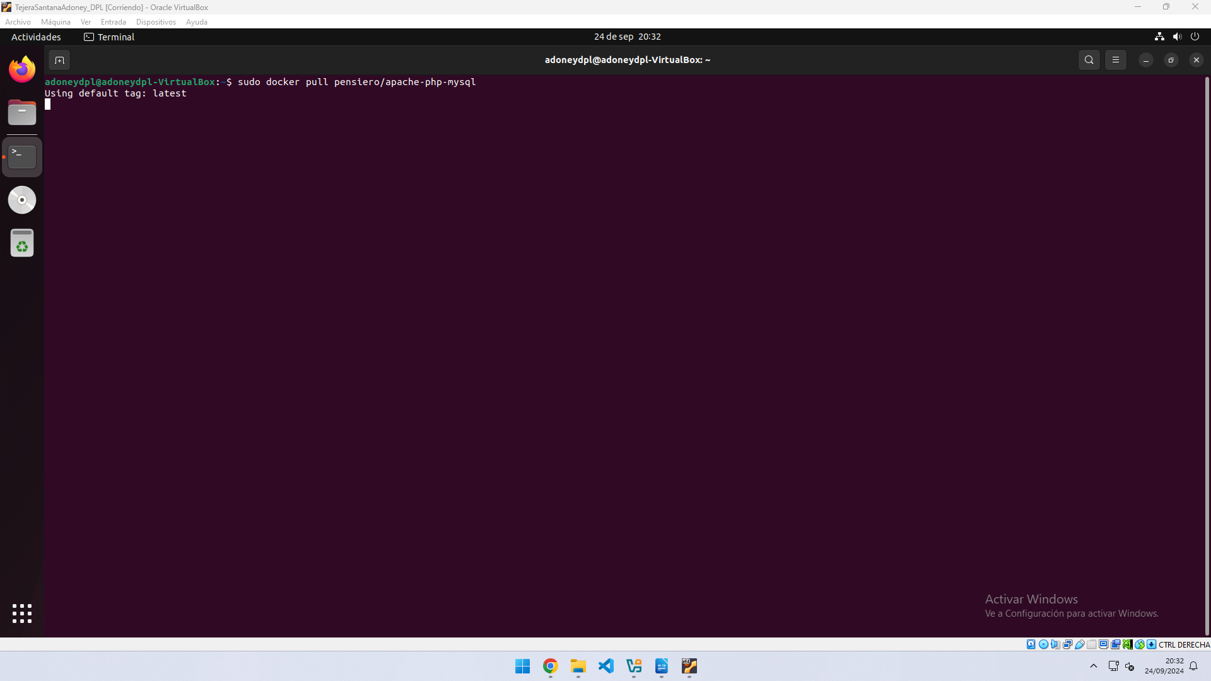
Descargamos la imagen de docket hub

3. Instalar contenedor con Tomcat y realizar pruebas de funcionamiento.

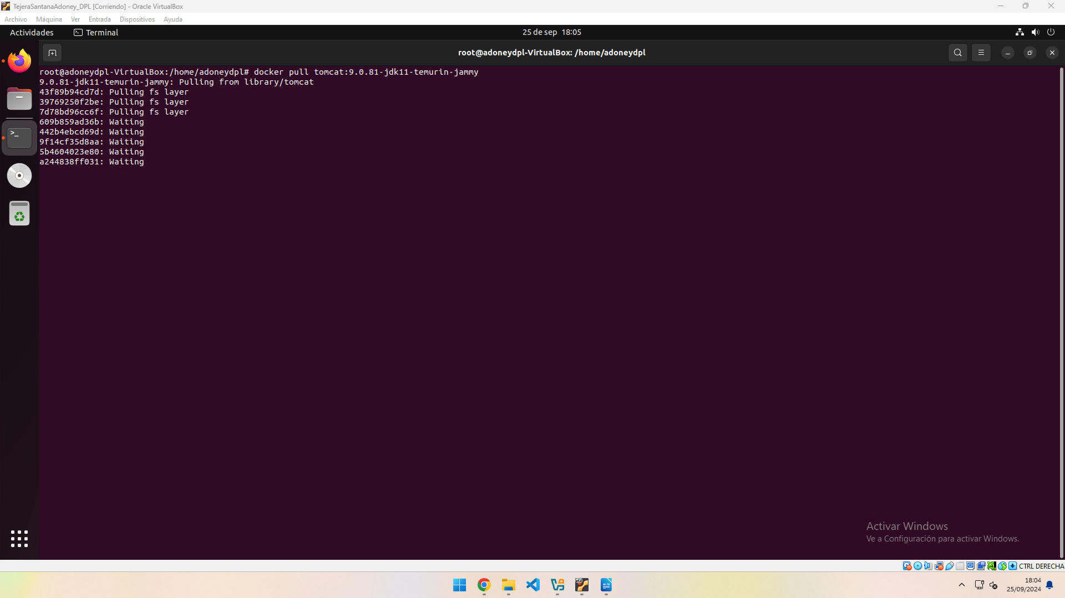
Descargando Tomcat.

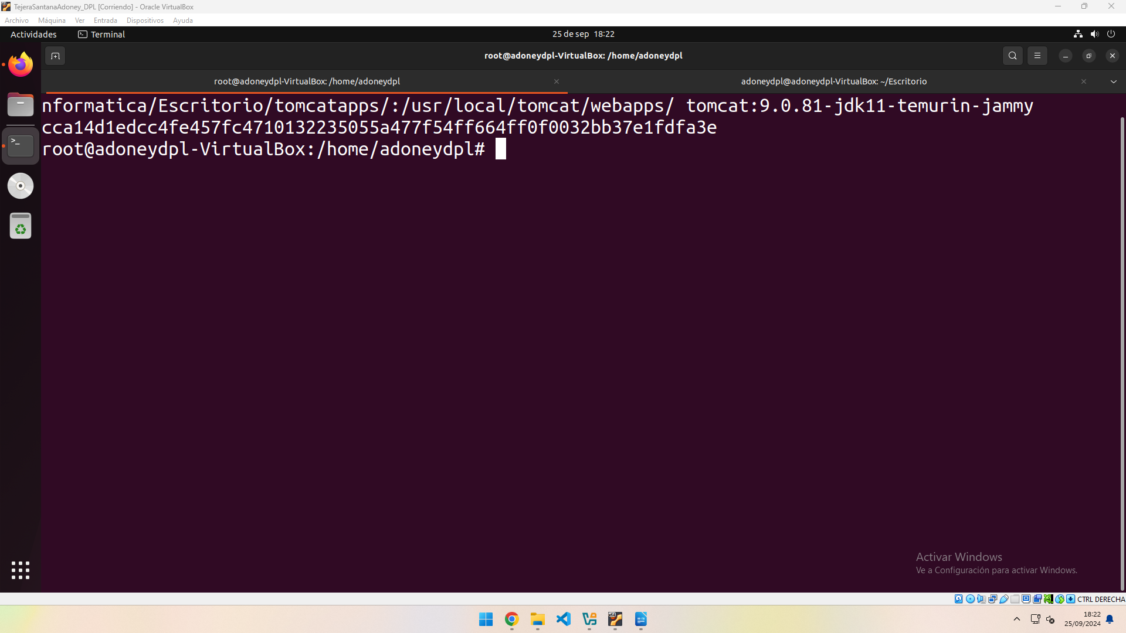
Se crea el contenedor.

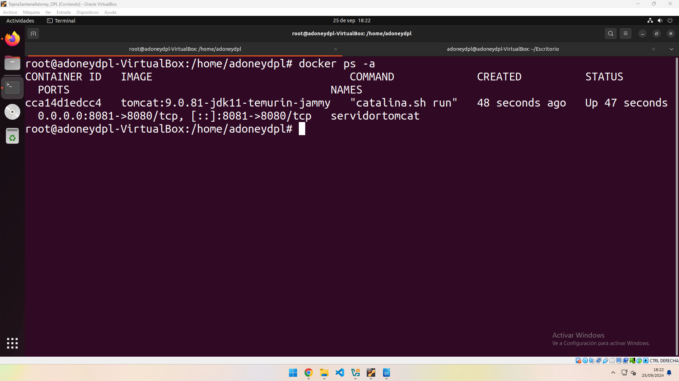
Comprobamos que se haya creado.

Herramientas empleadas

En esta actividad hemos hecho uso del ubuntu 22.04, junto a las herramientas web de apache, docker y java Tomcat

Problemática encontrada y solución

Conclusiones

En resumen, hemos aprendido a integrar Apache, Docker y Java Tomcat, los cuales permiten crear un entorno de desarrollo y despliegue ágil, escalable y eficiente, facilitando la gestión de servicios y aplicaciones web de manera modular y portátil.

